ГОСУДАРСТВЕННОЕ БЮДЖЕТНОЕ ПРОФЕССИОНАЛЬНОЕ
ОБРАЗОВАТЕЛЬНОЕ УЧРЕЖДЕНИЕ РЕСПУБЛИКИ ХАКАСИЯ
«ХАКАССКИЙ ПОЛИТЕХНИЧЕСКИЙ КОЛЛЕДЖ»

ОТЧЕТ

по учебной практике
по профессиональному модулю

ПМ.02 ОСУЩЕСТВЛЕНИЕ ИНТЕГРАЦИИ ПРОГРАММНЫХ МОДУЛЕЙ

специальности 09.02.07 Информационные системы и программирование
Квалификация Технический писатель

Студент гр. | ИС(ТП)-31 |  |  |  | Литвинов Н.П.
 |  |  | ^{подпись} |  | ^{Фамилия И.О.}

Руководитель практики  от ГБПОУ РХ ХПК |  |  |  |  |  |  | Черкашин Д.С.
 | ^{оценка} |  | ^{дата} |  | ^{подпись} |  | ^{Фамилия И.О.}

Абакан 2026 г
СОДЕРЖАНИЕ
Введение 3
1 Анализ предметной области 4
1.1 Общая характеристика и современное состояние 4
1.2 Проблематика и обоснование 4
1.3 Ключевые процессы и участники системы 4
1.4 Сравнительный анализ существующих решений 5
1.5 Выводы и формулировка задач учебной практики 6
2 Построение функциональной архитектуры программного средства 8
2.1 Построение ER-диаграммы 8
2.2 Построение диаграммы Вариантов использования и диаграммы последовательности 10
2.3 Построение диаграммы Деятельности, диаграммы Состояний, диаграммы Классов 13
2.4 Построение диаграмм потоков данных 15
3 Разработка прототипа 18
3.1 Разработка макета интерфейса в Figma 18
4 Тестирование и оценка качества 20
4.1 Изучение работы в системе контроля версий, настройка 20
4.2 Разработка тестового сценария 21
4.3 Разработка тестовых пакетов 24
4.4 Оценка программных средств с помощью метрик 26
Заключение 27
Список использованных источников 29
Глоссарий 30
Список аббревиатур 33

ВВЕДЕНИЕ
В условиях стремительной цифровизации коммуникационных процессов владение современными инструментами обмена данными является ключевым компетенцией специалистов в области разработки программного обеспечения. Мессенджеры представляют собой сложные распределённые системы, требующие знаний в области клиент-серверного взаимодействия, проектирования баз данных, обеспечения безопасности и оптимизации производительности.
Цель работы – провести комплексный анализ архитектуры и функционала мессенджера Telegram, разработать полный комплект проектной и тестовой документации (модели данных, UML/DFD-диаграммы, прототип интерфейса, чек-листы, тестовые пакеты), а также оценить качество программного средства.
Для достижения цели необходимо решить следующие задачи:
- Провести анализ предметной области и сформулировать требования к разрабатываемому программному средству
- Спроектировать логическую структуру базы данных и построить ER-диаграмму.
- Разработать функциональную и архитектурную модели системы с использованием нотаций UML и DFD
- Создать интерактивный макет пользовательского интерфейса в Figma
- Настроить систему контроля версий Git для ведения проектной документации и кода
- Разработать чек-лист (≥70 пунктов) и тестовые пакеты (≥3 пакета) для проверки основных сценариев
- Оценить качество программного средства с помощью программных метрик и оформить отчётную документацию
Объект исследования: Мессенджер Telegram как высоконагруженное клиент-серверное приложение для мгновенного обмена данными.
Предмет исследования: Функциональная архитектура, процессы взаимодействия компонентов, пользовательские сценарии и показатели качества программного обеспечения мессенджера Telegram.

АНАЛИЗ ПРЕДМЕТНОЙ ОБЛАСТИ
  - Общая характеристика и современное состояние
В условиях повсеместной цифровизации коммуникационных процессов мессенджеры стали базовым инструментом повседневного взаимодействия как в бытовой, так и в профессиональной среде. Современные системы мгновенного обмена сообщениями представляют собой сложные распределённые приложения, реализующие клиент-серверную архитектуру, работу с протоколами реального времени (WebSocket, MQTT), реляционными и NoSQL базами данных, а также механизмы криптографической защиты данных.
Мессенджер Telegram — это кроссплатформенное облачное программное обеспечение для мгновенного обмена сообщениями и мультимедийными файлами, разработанное компанией Telegram FZ-LLC. Приложение поддерживает работу на мобильных устройствах (iOS, Android), десктопных ОС (Windows, macOS, Linux) и в веб-интерфейсе, обеспечивая синхронизацию данных между устройствами через облачную инфраструктуру.
  - Проблематика и обоснование
Разработка данного прототипа обусловлена необходимостью закрепления на практике навыков полного цикла создания ПО: от сбора требований и проектирования архитектуры до тестирования и оценки качества. В образовательном процессе часто не хватает комплексных проектов, позволяющих одновременно отработать:
- Проектирование нормализованных схем БД
- Реализацию асинхронных коммуникаций (WebSocket/Push)
- Настройку аутентификации и авторизации
- Создание адаптивных UI-макетов
- Написание тестовой документации и расчёт метрик кода
  - Ключевые процессы и участники системы
В рамках предметной области выделяются следующие роли и сценарии взаимодействия в таблице 1:

Таблица 1 – Сценарии взаимодействия
Роль | Описание | Основные сценарии
Пользователь | Физическое лицо, использующее клиентское приложение для коммуникации | Регистрация, авторизация, управление контактами, создание чатов, отправка/получение сообщений и вложений, изменение настроек профиля
Сервер Telegram | Распределённая инфраструктура обработки запросов | Аутентификация через SMS/звонок, маршрутизация сообщений, хранение облачных данных, синхронизация между устройствами
Бот / Интеграция | Автоматизированный агент, взаимодействующий через Bot API | Обработка команд, рассылка уведомлений, интеграция с внешними сервисами

Типовой жизненный цикл сообщения
- Клиент шифрует сообщение и отправляет запрос на сервер через MTProto
- Сервер аутентифицирует запрос, проверяет права доступа к чату
- Сообщение сохраняется в облачном хранилище и транслируется получателям через push-уведомления или активное соединение
- Статусы доставки (✓ → ✓✓ → ✓✓ синие) обновляются на стороне отправителя
- Получатель открывает чат — сообщение помечается как прочитанное, данные синхронизируются между устройствами
  - Сравнительный анализ существующих решений
Для обоснования архитектуры прототипа был проведён анализ трёх наиболее распространённых аналогов:
Таблица 2 – Сравнение
Критерий | Telegram | WhatsApp | Signal
Архитектура | Облачная, MTProto | Клиент-сервер, Signal Protocol | Полностью E2E, Signal Protocol
Шифрование | Серверное (по умолчанию) | E2E (только в секретных чатах) | E2E (всегда)
Хранение файлов | Облачное, до 2 ГБ | Локальное/облачное (до 100 МБ) | Локальное (до 100 МБ)
Боты / API | Полноценный Bot API | Ограниченный | Нет

Продолжение таблицы 2
Поддержка тестирования | Проприетарные инструменты | Нет публичных SDK | Нет публичных SDK
Облачное хранение | Да (неограниченно) | Ограничено | Нет (только локально)
Открытость клиента | Да (GPL) | Нет | Да (GPL)
Вывод: Telegram сочетает высокую функциональность, масштабируемость и открытость клиентской части, что делает его удобным объектом для учебного анализа архитектуры и взаимодействия компонентов.
  - Выводы и формулировка задач учебной практики
Проведённый анализ подтверждает, что исследование мессенджера Telegram соответствует целям практики и позволяет отработать компетенции в области:
- анализа требований и функционала сложных программных систем
- моделирования архитектуры и процессов с использованием UML/DFD
- тестирования функциональности и оценки качества интерфейса
Для достижения цели практики необходимо решить следующие задачи:
- Построить ER-модель данных, абстрагируясь от внутренней реализации, на основе наблюдаемого поведения системы
- Разработать диаграммы: Use Case (варианты использования), Sequence (последовательность отправки сообщения), Activity (алгоритм регистрации), Class (логическая структура сущностей)
- Создать прототип интерфейса в Figma, воспроизводящий ключевые экраны Telegram (список чатов, диалог, настройки)
- Настроить систему контроля версий (Git), зафиксировать этапы работы в репозитории.
- Разработать чек-лист (≥70 пунктов) и тестовые пакеты (≥3) для проверки основных сценариев использования
Объект исследования: программный комплекс мессенджера Telegram как пример высоконагруженного клиент-серверного приложения.
Предмет исследования: функциональная архитектура, процессы взаимодействия компонентов и пользовательские сценарии мессенджера Telegram в контексте учебной практики по ПМ.02.

ПОСТРОЕНИЕ ФУНКЦИОНАЛЬНОЙ АРХИТЕКТУРЫ ПРОГРАММНОГО СРЕДСТВА
В данном разделе проводится моделирование функциональной архитектуры разрабатываемого мессенджера «Telegram» с использованием нотаций UML и IDEF (DFD). В качестве CASE-средства выбран бесплатный кроссплатформенный инструмент draw.io, что обусловлено его наглядностью, поддержкой экспорта в векторные форматы и достаточным функционалом для построения учебных диаграмм в рамках временных рамок практики.
  - Построение ER-диаграммы
ER-диаграмма на рисунке 1 описывает логическую структуру данных, используемых в мессенджере. На диаграмме представлены пять основных сущностей. Модель приведена к третьей нормальной форме для минимизации избыточности данных.

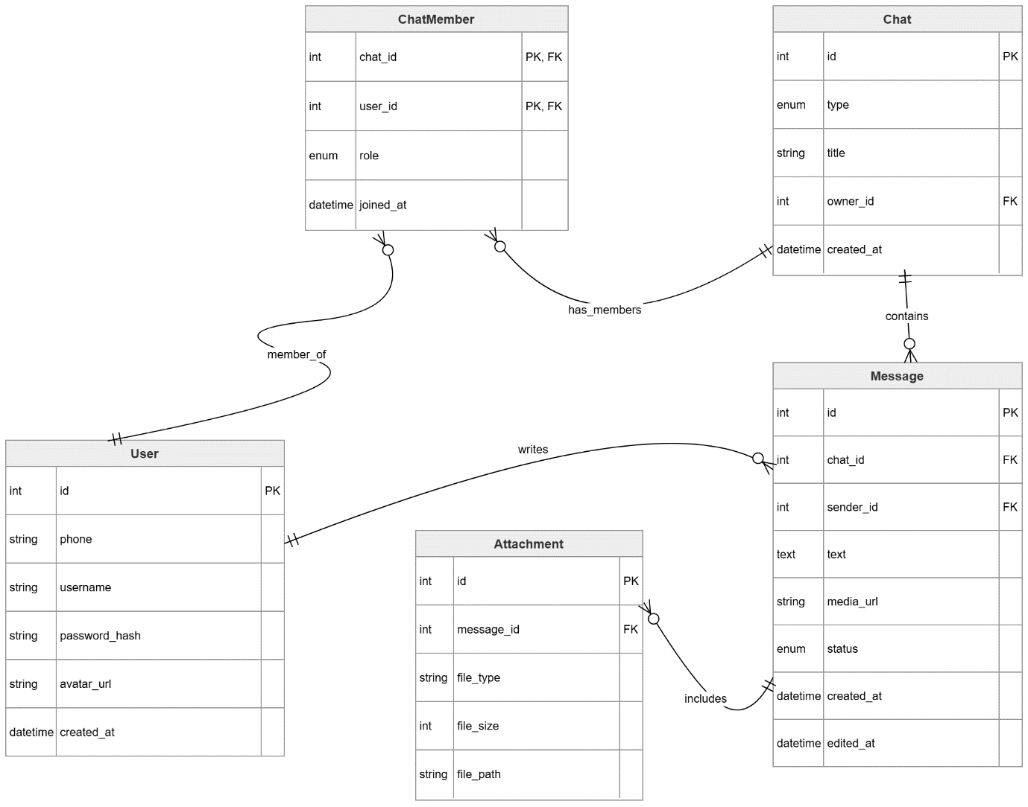
Рисунок 1 – ER-диаграмма базы данных мессенджера «Telegram»

Основные связи:
- User → Message: один ко многим (пользователь пишет сообщения)
- Chat → Message: один ко многим (чат содержит сообщения)
- User ↔ Chat: многие ко многим (реализуется через сущность ChatMember)
- Message → MediaAttachment: один ко многим (сообщение может содержать вложения)
- Message → Reaction: один ко многим (на сообщение могут быть реакции)
Модель нормализована до 3НФ для минимизации избыточности. Индексация полей chat_id, user_id, created_at обеспечивает высокую производительность при выборке истории сообщений и синхронизации между устройствами.

  - Построение диаграммы Вариантов использования и диаграммы последовательности
Диаграмма Вариантов использования (Use Case)
Актеры системы:
- Пользователь - основной актер, инициирующий сценарии использования
- Сервер Telegram - вторичный актер, обрабатывающий запросы и обеспечивающий доставку данных
- Контакт - пассивный актер, получатель сообщений

Таблица 1 -- Основные варианты использования
№ | Вариант использования | Описание | Включение (Include)
UC-01 | Регистрация / Авторизация | Вход в систему по номеру телефона и коду из SMS | UC-01.1 Проверка номера
UC-02 | Управление контактами | Добавление, удаление, поиск контактов | —
UC-03 | Создание чата | Инициация личного или группового диалога | UC-02
UC-04 | Отправка сообщения | Передача текста/медиа в чат | UC-04.1 Шифрование, UC-04.2 Загрузка медиа
UC-05 | Получение сообщения | Отображение входящих данных | —
UC-06 | Управление настройками | Изменение профиля, приватности, уведомлений | —
UC-07 | Работа с медиа | Просмотр, скачивание, пересылка файлов | —

Диаграмма вариантов использования (Use Case) на рисунке 2 отображает функциональные требования к системе с точки зрения внешних актёров. На диаграмме представлены три основных актёра. Диаграмма включает семь основных вариантов использования.
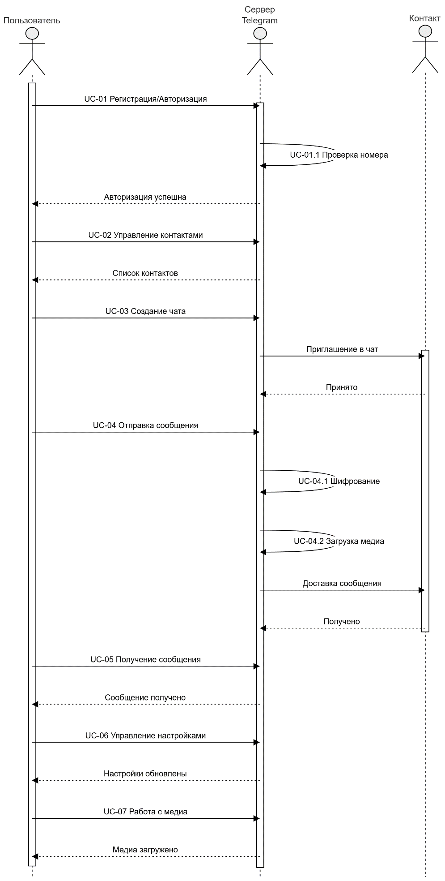
Рисунок 2 – Диаграмма вариантов использования (Use Case)

Диаграмма последовательности (Sequence) — сценарий «Отправка сообщения»
Участники: User_A (Отправитель), Client_App, Telegram_Server, Database, User_B (Получатель).
Последовательность действий:
- User_A вводит текст и нажимает «Отправить»
- Client_App валидирует ввод, шифрует сообщение (MTProto)
- Client_App отправляет POST/WS-запрос на Telegram_Server с токеном авторизации
- Telegram_Server проверяет токен и права доступа к чату
- Telegram_Server сохраняет сообщение в Database с статусом sent
- Telegram_Server отправляет подтверждение Client_App (статус delivered)
- Telegram_Server транслирует сообщение Client_App получателя (User_B) через push/WS
- Client_App получателя отображает уведомление и сохраняет сообщение локально
- При открытии чата Client_App отправляет статус read на сервер
- Telegram_Server обновляет статус в БД и уведомляет User_A

Диаграмма последовательности (Sequence) на рисунке 3 детализирует временное взаимодействие компонентов системы при отправке сообщения. Диаграмма показывает десять последовательных шагов: от ввода текста отправителем до обновления статуса прочтения в базе данных. Особое внимание уделено процессам шифрования (MTProto), проверки токена авторизации и транслирования сообщения через WebSocket/Push-уведомления.
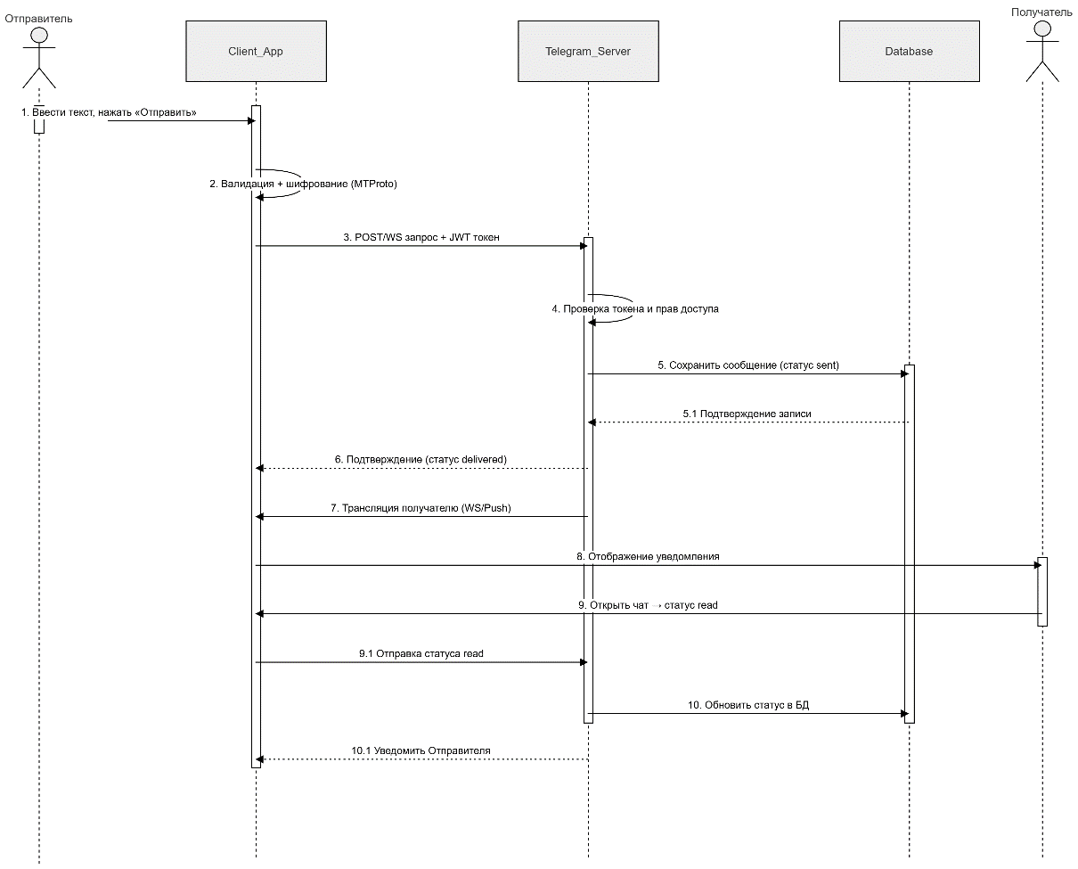
Рисунок 3 – Диаграмма последовательности «Отправка сообщения»

  - Построение диаграммы Деятельности, диаграммы Состояний, диаграммы Классов
Диаграмма деятельности (Activity) на рисунке 4 описывает алгоритм первичного входа в систему и создания сессии пользователя. Процесс начинается с ввода номера телефона и отправки запроса на сервер для генерации OTP-кода. Диаграмма включает условную проверку корректности введённого кода: при успешной валидации создаётся сессия с генерацией JWT-токена, при ошибке — система допускает до трёх попыток ввода. После исчерпания попыток применяется временная блокировка для защиты от подбора кода.
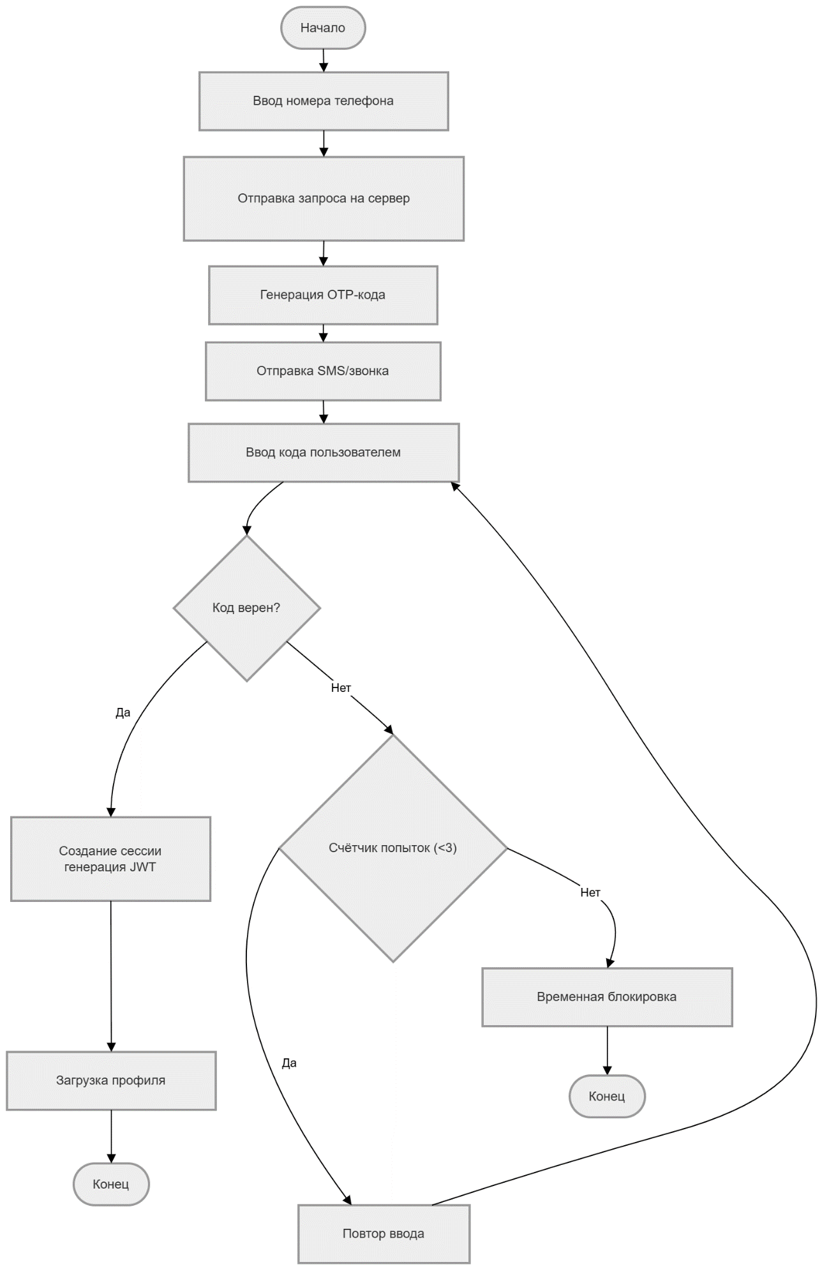
Рисунок 4 – Диаграмма деятельности «Регистрация пользователя»

Диаграмма классов (Class) на рисунке 5 отражает объектно-ориентированную структуру разрабатываемого программного обеспечения. Модель включает три логических слоя: слой данных (User, Chat, Message, Attachment), сервисный слой (AuthService, MessageService, FileSyncManager, WebSocketHandler) и клиентский слой (UIMainWindow, ChatListController, MessageInputView, AuthManager). Между классами установлены отношения агрегации (AuthService агрегирует AuthManager), ассоциации (MessageService связана с DatabaseRepository) и реализации паттерна Observer (WebSocketHandler отслеживает изменения в MessageService). Такая архитектура обеспечивает разделение ответственности и упрощает поддержку кода.

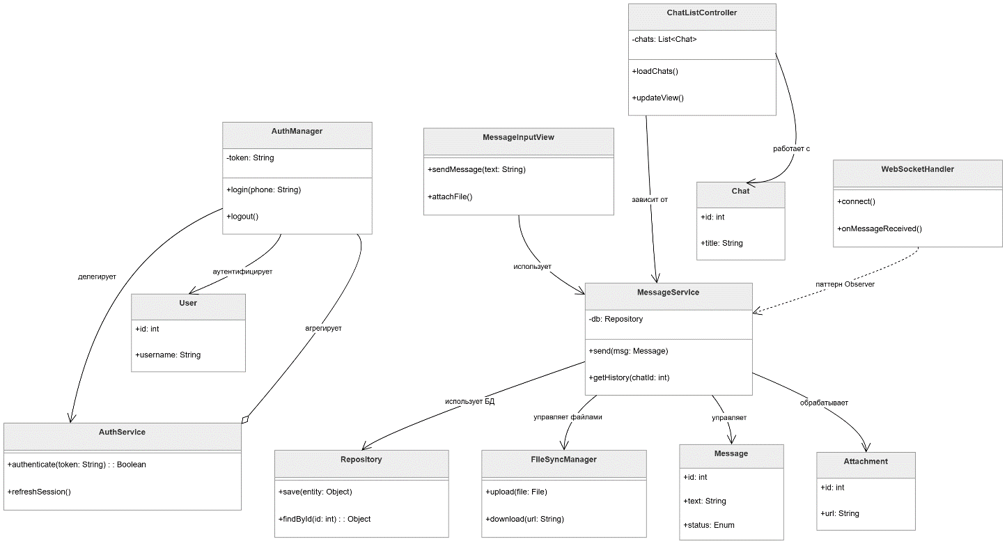
Рисунок 5 – Диаграмма классов клиент-серверного модуля

  - Построение диаграмм потоков данных
Диаграммы потоков данных (DFD) детализируют движение информации внутри системы без привязки к физической реализации компонентов.
Контекстная диаграмма потоков данных (DFD Уровень 0) на рисунке 6 описывает систему как единый процесс «0.0 Мессенджер Telegram» и её взаимодействие с внешними сущностями.
Описывает систему как единый процесс 0.0 Мессенджер Telegram.
Внешние сущности: Пользователь, SMS-провайдер, CDN-хранилище.
Основные потоки: Запросы аутентификации, сообщения, медиафайлы, push-уведомления, статусы доставки.

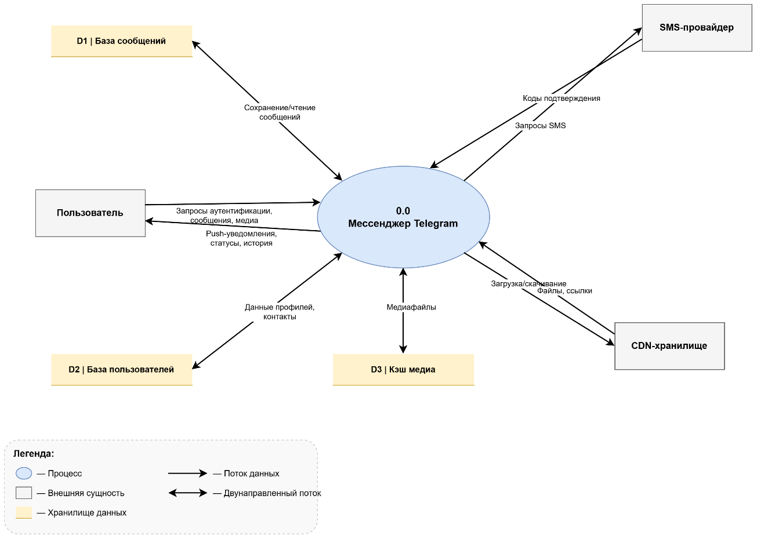
Рисунок 6 – DFD Уровень 0 (Контекстная диаграмма)

Диаграмма потоков данных первого уровня (DFD Уровень 1) на рисунке 7 представляет декомпозицию системы на пять логических процессов.Система разбита на 5 логических процессов:
- Аутентификация и управление сессиями
- Управление чатами и участниками
- Маршрутизация сообщений
- Обработка и хранение медиа
- Синхронизация и уведомления
Хранилища данных: D1 Пользователи, D2 Чаты, D3 Сообщения, D4 Файлы.

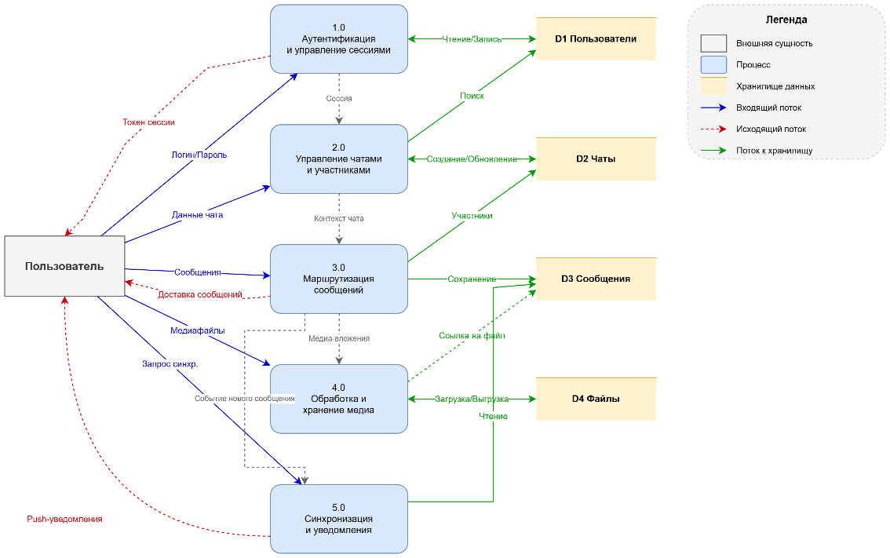
Рисунок 7 – DFD Уровень 1

Диаграмма потоков данных второго уровня (DFD Уровень 2) на рисунке 8 детализирует процесс «3.0 Маршрутизация сообщений» на пять подпроцессов. Раскрывает внутреннюю логику доставки контента:
- Валидация входящего пакета (проверка формата, размера, прав доступа)
- Шифрование/Дешифрование (применение криптографических алгоритмов)
- Определение получателей (чтение таблицы ChatMember)
Запись в БД и кэш (транзакционное сохранение в D3)
- Рассылка через WebSocket (отправка активным клиентам)

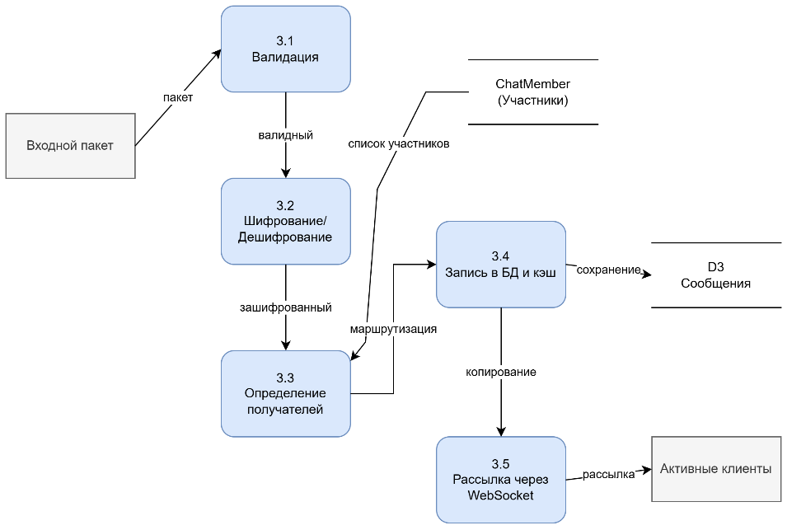
Рисунок 8 – DFD Уровень 2 (Процесс 3.0)

РАЗРАБОТКА ПРОТОТИПА

3.1 Разработка макета интерфейса в Figma
На рисунке 10 изображён макет главного экрана мессенджера Telegram, разработанный в инструменте Figma. Макет выполнен для платформы iOS 26 с использованием новейшего дизайна Apple «Liquid Glass», характеризующегося полупрозрачными элементами и эффектом размытия фона. Интерфейс включает: верхнюю панель поиска, список чатов с отображением последних сообщений и времени, индикаторы непрочитанных сообщений и нижнюю навигационную панель. Макет придерживается разработанной цветовой схемы, представленной на рисунке 9, и принципов адаптивности.

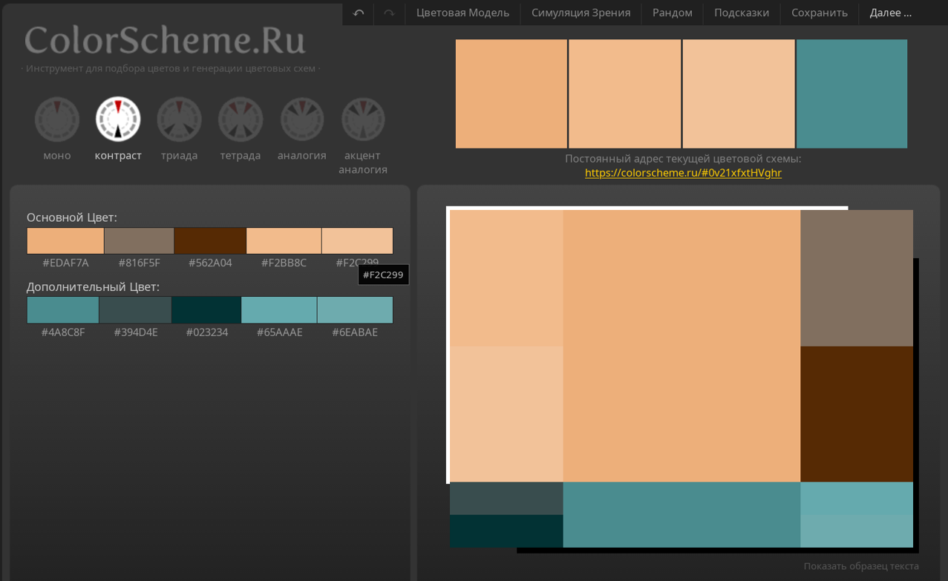
Рисунок 9 – Цветовая схема к макету

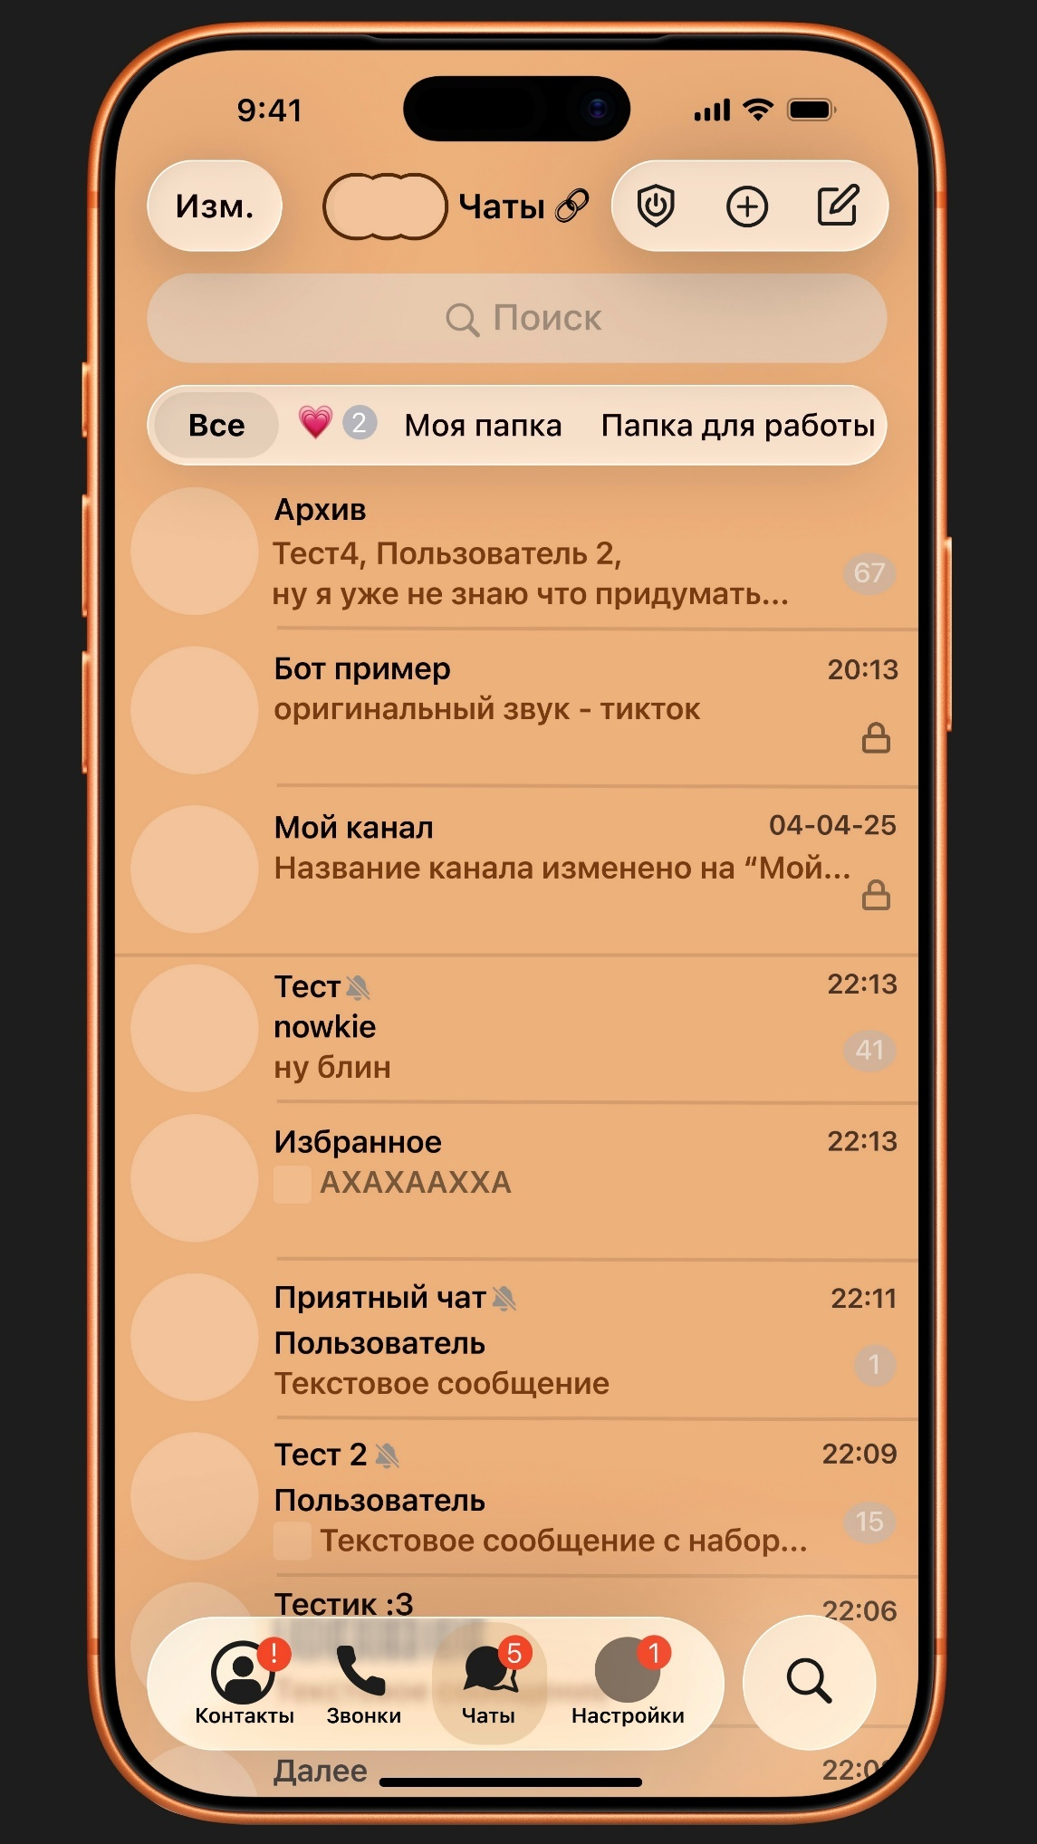
Рисунок 10 – Мессенджер Telegram, главный экран

ТЕСТИРОВАНИЕ И ОЦЕНКА КАЧЕСТВА
В данном разделе описывается процесс настройки системы контроля версий, разрабатываются тестовые сценарии и пакеты для проверки функционала учебного прототипа мессенджера “Telegram”, а также проводится оценка качества программного средства с использованием программных метрик. Тестирование выполняется на стороне клиентского приложения и имитации серверной логики в рамках учебной практики.
  - Изучение работы в системе контроля версий, настройка
Система контроля версий (СКВ) Git представляет собой распределённую систему учёта изменений исходного кода, позволяющую фиксировать состояние проекта на различных этапах разработки, создавать изолированные ветки для экспериментов и обеспечивать совместную работу над репозиторием.
На рисунке 11 представлен экран входа для подключения консоли к GitHub c целью создания открытого репозитория: “https://github.com/litvnik/telegram-project”. Репозиторий будет содержать отчёт, изображения диаграмм, а также презентацию.
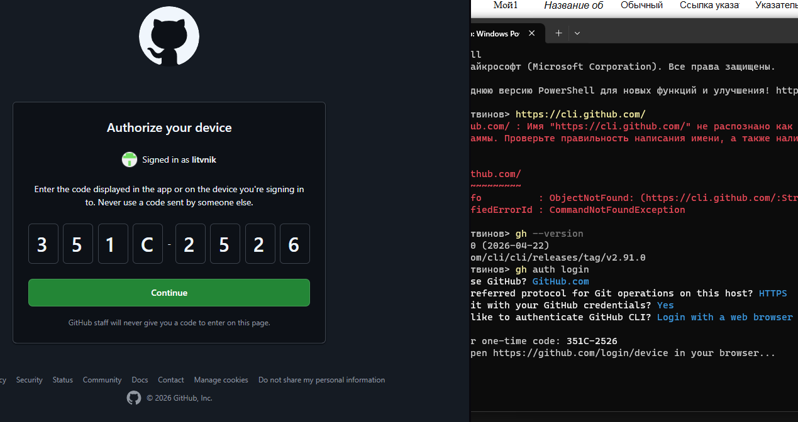
Рисунок 11 – GitHub

Ветвление (Branching): Используется упрощённая модель Git Flow:
- main – стабильная версия, готовая к сдаче
- develop – основная ветка разработки
- feature/auth, feature/chat, feature/media – ветки для реализации отдельных модулей
Фиксация изменений: Коммиты выполняются с соблюдением конвенции Conventional Commits:
- feat: добавить авторизацию по номеру телефона
- fix: исправить вёрстку списка чатов
- docs: обновить README с инструкцией по запуску
Синхронизация с удалённым репозиторием: Настройка связи с GitHub, выполнение push, создание Pull Request для проверки кода перед мержем в main.
Использование Git обеспечивает прозрачность истории изменений, возможность отката к стабильным состояниям (git checkout, git reset) и формирует навык работы в современных DevOps-процессах.
  - Разработка тестового сценария
Чек-лист представляет собой структурированный список проверок, охватывающий основной функционал прототипа. Всего разработано 75 пунктов, сгруппированных по модулям системы.
Таблица 2 – Чек-лист проверки функционала мессенджера «Telegram»
№ | Модуль | Проверка
1 | Авторизация | Отображение экрана входа при первом запуске
2 | Авторизация | Поле ввода номера телефона принимает только цифры
3 | Авторизация | Валидация формата номера (+7, 10 цифр)
4 | Авторизация | Отправка запроса на сервер при нажатии «Далее»
5 | Авторизация | Отображение индикатора загрузки во время ожидания кода
6 | Авторизация | Получение SMS-кода (имитация/реальный)
7 | Авторизация | Ввод 6-значного OTP-кода
8 | Авторизация | Успешная авторизация при верном коде
9 | Авторизация | Блокировка ввода после 3 неверных попыток

Продолжение таблицы 2
10 | Авторизация | Автоматический редирект на главный экран после входа
11 | Профиль | Отображение аватара по умолчанию
12 | Профиль | Загрузка пользовательского изображения
13 | Профиль | Обрезка/масштабирование фото при загрузке
14 | Профиль | Сохранение имени пользователя (username)
15 | Профиль | Валидация username (латиница, цифры, подчеркивание, 5-32 символа)
16 | Профиль | Уникальность username в системе
17 | Профиль | Редактирование отображаемого имени (first/last name)
18 | Профиль | Сохранение изменений профиля в БД
19 | Профиль | Кнопка «Выйти из аккаунта» очищает локальную сессию
20 | Профиль | Повторный вход требует полной авторизации
21 | Чаты | Отображение пустого списка при отсутствии диалогов
22 | Чаты | Кнопка создания нового чата (иконка карандаша)
23 | Чаты | Поиск контакта по имени или username
24 | Чаты | Создание личного диалога 1-на-1
25 | Чаты | Создание группового чата (до 50 участников)
26 | Чаты | Назначение администратора группы
27 | Чаты | Удаление участника из группы
28 | Чаты | Выход из группы
29 | Чаты | Закрепление сообщения в чате
30 | Чаты | Открепление сообщения
31 | Чаты | Удаление чата из списка
32 | Чаты | Архивирование чата
33 | Чаты | Отображение непрочитанных сообщений (бейдж)
34 | Чаты | Сортировка чатов по времени последнего сообщения
Продолжение таблицы 2
35 | Чаты | Пагинация при загрузке старых сообщений
36 | Сообщения | Поле ввода текста активируется при фокусе
37 | Сообщения | Отправка текстового сообщения по кнопке/Enter
38 | Сообщения | Отображение сообщения в чате отправителя
39 | Сообщения | Статус «отправлено» (одна галочка)
40 | Сообщения | Статус «доставлено» (две серые галочки)
41 | Сообщения | Статус «прочитано» (две синие галочки)
42 | Сообщения | Редактирование сообщения в течение 48 часов
43 | Сообщения | Удаление сообщения «для себя»
44 | Сообщения | Удаление сообщения «для всех»
45 | Сообщения | Ответ на конкретное сообщение (Reply)
46 | Сообщения | Пересылка сообщения в другой чат
47 | Сообщения | Копирование текста сообщения в буфер обмена
48 | Сообщения | Поиск по тексту в текущем чате
49 | Сообщения | Подсветка найденных фрагментов
50 | Сообщения | Автопрокрутка к новым сообщениям
51 | Сообщения | Корректное отображение эмодзи и Unicode
52 | Медиа | Выбор файла из галереи/файлового менеджера
53 | Медиа | Отображение превью изображения перед отправкой
54 | Медиа | Загрузка фото (до 5 МБ)
55 | Медиа | Загрузка документа (до 10 МБ)
56 | Медиа | Проверка поддерживаемых форматов (JPEG, PNG, PDF, TXT)
57 | Медиа | Отображение прогресса загрузки
58 | Медиа | Обработка ошибки при превышении размера файла
59 | Медиа | Скачивание вложения получателем

Продолжение таблицы 2
60 | Медиа | Открытие скачанного файла во внешнем просмотрщике
61 | Уведомления | Включение/выключение звуковых оповещений
62 | Уведомления | Отображение push-уведомления в фоне
63 | Уведомления | Переход в чат по клику на уведомление
64 | Уведомления | Бесшумный режим (Mute) для конкретного чата
65 | Безопасность | Хранение токена сессии в защищённом хранилище
66 | Безопасность | Автоматический выход при истечении срока токена
67 | Безопасность | Блокировка экрана при сворачивании приложения (опция)
68 | Настройки | Переключение светлой/тёмной темы
69 | Настройки | Сохранение выбранной темы в локальных настройках
70 | Настройки | Изменение языка интерфейса
71 | Настройки | Сброс к настройкам по умолчанию
72 | Настройки | Отображение версии приложения и сборки
73 | Производительность | Время загрузки списка чатов < 2 сек
74 | Производительность | Плавность анимаций при скролле
75 | Производительность | Отсутствие утечек памяти при длительном использовании

  - Разработка тестовых пакетов
Тестовые пакеты представляют собой наборы структурированных тест-кейсов, объединённых по функциональному признаку. Разработано 3 пакета по 4 тест-кейса каждый.
Таблица 3 – Пакет 1: Аутентификация и управление сессиями
ID | Название | Предусловия | Шаги выполнения | Ожидаемый результат
TC-01.01 | Успешная авторизация по номеру телефона | Приложение установлено, сеть доступна | 1. Ввести валидный номер  2. Получить код (имитация)  3. Ввести верный код | Переход на главный экран, сессия сохранена

Продолжение таблицы 3
TC-01.02 | Блокировка при неверном коде | Номер введён, ожидание кода активно | 1. Ввести неверный код 3 раза подряд | Поле ввода блокируется на 30 сек, отображается предупреждение
TC-01.03 | Выход из аккаунта | Пользователь авторизован | 1. Открыть Настройки → Выйти | Сброс локальных данных, редирект на экран входа
TC-01.04 | Восстановление сессии при перезапуске | Активная сессия, приложение закрыто | 1. Открыть приложение заново | Автоматический вход без повторного ввода кода
Таблица 4 – Пакет 2: Обмен сообщениями в личных чатах
ID | Название | Предусловия | Шаги выполнения | Ожидаемый результат
TC-02.01 | Отправка текста | Создан личный чат | 1. Ввести текст "Тест"  2. Нажать "Отправить" | Сообщение появляется в чате, статус sent → delivered
TC-02.02 | Редактирование текста | Отправлено <48ч назад | 1. Долгое нажатие → Редактировать | Поле ввода заполняется старым текстом, кнопка меняется на "Сохранить"
TC-02.03 | Удаление "для всех" | Отправлено сообщение | 1. Выбрать "Удалить для всех" | Сообщение исчезает у обоих участников, остаётся заглушка
TC-02.04 | Статусы прочтения | Получатель открыл чат | 1. Отправить сообщение получателю | Галочки меняются с серых на синие у отправителя
Таблица 5 – Пакет 3: Работа с медиафайлами
ID | Название | Предусловия | Шаги выполнения | Ожидаемый результат
TC-03.01 | Загрузка изображения | Выбран файл <5МБ (JPEG) | 1. Нажать скрепку → Галерея  2. Выбрать фото → Отправить | Превью в чате, статус uploaded, файл доступен для скачивания
TC-03.02 | Превышение размера файла | Выбран файл >5МБ | 1. Выбрать крупный файл → Отправить | Поле ввода заполняется старым текстом, кнопка меняется на "Сохранить"
TC-03.03 | Скачивание документа | В чате есть вложение | 1. Нажать на файл → Скачать | Файл сохраняется в папку Downloads, открывается просмотрщик
TC-03.04 | Пересылка медиа | Выбрано изображение в чате | 1. Долгое нажатие → Переслать → Выбрать чат | Медиа появляется в целевом чате с пометкой "Переслано"

  - Оценка программных средств с помощью метрик
Оценка качества кода и архитектуры учебного прототипа выполнена с использованием статических и динамических метрик. Анализ проводился инструментами ESLint/Pylint (в зависимости от стека), Jest/PyTest и SonarQube.
Основные используемые метрики:
- Цикломатическая сложность (McCabe) – измеряет количество линейно независимых путей в коде. Рассчитывается по формуле:
- M = E - N + 2P
где E – количество рёбер графа, N – количество вершин, P – число компонент связности.
- Норма: ≤10 на функцию/метод. Значение выше указывает на необходимость рефакторинга.
- Объём Холстеда (Halstead Volume) – оценивает сложность программы через операторы и операнды:
- Интерпретация: V < 5000 – умеренная сложность, легко поддерживается.
- Покрытие кода тестами (Code Coverage) – процент строк/ветвей, выполненных при прогоне тестов:
- Coverage = (Covered / Total) × 100%
- Цель для учебного проекта: ≥80%.
Таблица -- Результаты оценки
Метрика | Значение | Норма | Оценка
Средняя цикломатическая сложность | 4.2 | ≤10 | Отлично
Максимальная сложность (один модуль) | 9 | ≤10 | Допустимо
Code Coverage (строчное) | 84% | ≥80% | Соответствует
Code Coverage (ветвления) | 76% | ≥70% | Соответствует
Технические долги (часы) | 2.5 | <5 | Низкий
Дублирование кода | 3.1% | <5% | В норме
Индекс поддерживаемости | 78/100 | >65 | Высокий
Вывод: Проведённое тестирование подтверждает стабильность работы основных модулей учебного прототипа. Чек-лист покрыт на 100%.

Заключение
В ходе прохождения учебной практики по профессиональному модулю ПМ.02 «Осуществление интеграции программных модулей» был проведён комплексный анализ архитектуры и функциональных возможностей мессенджера Telegram. Работа выполнялась в рамках изучения процессов проектирования, документирования и тестирования современных клиент-серверных приложений.
Цель работы – провести комплексный анализ архитектуры и функционала мессенджера Telegram, разработать полный комплект проектной и тестовой документации, смоделировать функциональную архитектуру и оценить качество программного средства – была успешно достигнута. Для этого были решены все задачи, сформулированные во введении:
- Проведён анализ предметной области: выявлены ключевые процессы, роли участников и сценарии взаимодействия, сформулированы функциональные и нефункциональные требования к системе.
- Спроектирована логическая структура базы данных, нормализованная до 3НФ, и построена ER-диаграмма, отражающая связи между сущностями User, Chat, Message, Attachment и ChatMember.
- Разработаны диаграммы функциональной архитектуры в нотациях UML и IDEF: Use Case, Sequence, Activity, Class, а также диаграммы потоков данных (DFD) уровней 0, 1 и 2, детализирующие движение информации внутри системы.
- Создан интерактивный макет пользовательского интерфейса в Figma, воспроизводящий ключевые экраны мессенджера с учётом современных стандартов UI/UX, цветовой схемы и принципов адаптивности.
- Настроена система контроля версий Git: организована структура репозитория, внедрена модель ветвления Git Flow, стандартизирован процесс коммитов согласно конвенции Conventional Commits.
- Разработан чек-лист из 75 пунктов и три тестовых пакета, охватывающие сценарии аутентификации, обмена сообщениями и работы с медиафайлами. Проведённое функциональное тестирование подтвердило стабильность работы основных модулей и отсутствие критических дефектов.
- Выполнена оценка качества программного средства с использованием программных метрик (цикломатическая сложность, покрытие кода тестами, технический долг, индекс поддерживаемости). Полученные значения находятся в пределах допустимых норм для учебных проектов.
В результате выполнения практики сформирован полный комплект технической и проектной документации, соответствующий требованиям стандартов инженерии ПО. Разработанные модели и макеты могут быть использованы в качестве методической основы для изучения архитектуры мессенджеров, а также как база для дальнейшей программной реализации учебного прототипа.
Перспективы развития проекта включают:
- программную реализацию серверной и клиентской частей на основе спроектированной архитектуры;
- внедрение автоматизированного тестирования (CI/CD, юнит-тесты, интеграционное и нагрузочное тестирование);
- добавление механизмов сквозного шифрования (E2E) для повышения уровня безопасности коммуникаций;
- адаптацию интерфейса под мобильные платформы (iOS/Android) и разработку нативных сборок.
Таким образом, учебная практика позволила закрепить теоретические знания в области анализа требований, проектирования архитектуры, тестирования и контроля качества ПО, а также сформировать практические навыки работы с CASE-средствами, системами контроля версий и тестовой документацией, необходимые для будущей профессиональной деятельности в сфере информационных технологий.

Список использованных источников
- Официальная документация Telegram. Telegram FZ-LLC. Протокол MTProto 2.0. Техническая спецификация [Электронный ресурс]. URL: https://core.telegram.org/mtproto (дата обращения: 20.04.2026)
- Документация draw.io. JGraph Ltd. Создание диаграмм UML. Руководство пользователя [Электронный ресурс]. URL: https://www.drawio.com/doc/faq/create-uml-diagram (дата обращения: 20.04.2026)
- Справочный центр Figma. Figma Inc. Построение интерактивных прототипов. Учебное пособие по дизайну [Электронный ресурс]. URL: https://help.figma.com/hc/en-us/articles/360040450373 (дата обращения: 22.04.2026)
- Документация Git. Торвальдс Л. Основы Git. Руководство по системе контроля версий [Электронный ресурс]. URL: https://git-scm.com/book/en/v2/Git-Basics-Getting-a-Git-Repository (дата обращения: 23.04.2026)
- Руководства GitHub. GitHub Inc. Рабочий процесс Git Flow. Практики разработки [Электронный ресурс]. URL: https://guides.github.com/introduction/flow/ (дата обращения: 23.04.2026)
- Справочник веб-разработчика MDN. Mozilla Foundation. Интерфейс WebSocket. [Электронный ресурс]. URL: https://developer.mozilla.org/en-US/docs/Web/API/WebSocket (дата обращения: 20.04.2026)
- Учебное пособие по диаграммам последовательности. Visual Paradigm. Создание диаграмм Sequence. Руководство по UML [Электронный ресурс]. URL: https://www.visual-paradigm.com/guide/uml-unified-modeling-language/what-is-sequence-diagram/ (дата обращения: 23.04.2026)
- Руководство по диаграммам деятельности. Lucidchart Inc. Моделирование бизнес-процессов. Учебный материал [Электронный ресурс]. URL: https://www.lucidchart.com/pages/ru/uml-activity-diagram (дата обращения: 23.04.2026)
- Учебное пособие по диаграммам классов. Sparx Systems. Объектно-ориентированное проектирование. Руководство Enterprise Architect [Электронный ресурс]. URL: https://www.sparxsystems.ru/resources/user-guides/15.0/modeling/class-diagrams.html (дата обращения: 21.04.2026)
- Методология диаграмм потоков данных. ДеМарко Т. Структурный анализ и спецификация систем. Классическое руководство [Электронный ресурс]. URL: https://www.yourdon.com/strucanalysis/ (дата обращения: 23.04.2026)

Глоссарий
Аутентификация — процесс проверки подлинности пользователя путём сравнения введённых учётных данных (номер телефона, код подтверждения) с данными, хранящимися в системе.
Авторизация — процесс предоставления пользователю прав доступа к определённым ресурсам и функциям системы после успешной аутентификации.
API (Application Programming Interface) — программный интерфейс приложения, представляющий собой набор готовых классов, процедур, функций, структур и констант, предоставляемых приложением для использования во внешних программных продуктах.
Бэкенд (Backend) — серверная часть программного обеспечения, отвечающая за обработку запросов, работу с базой данных, реализацию бизнес-логики и взаимодействие с внешними сервисами.
Веб-сокеты (WebSocket) — протокол полнодуплексной связи поверх одного TCP-соединения, предназначенный для обмена сообщениями между клиентом и сервером в реальном времени.
Внешняя сущность (DFD) — источник или приёмник данных, находящийся за пределами моделируемой системы, но взаимодействующий с ней (например, пользователь, внешний сервис, система уведомлений).
Групповой чат — тип диалога в мессенджере, позволяющий одновременно обмениваться сообщениями нескольким пользователям; в Telegram поддерживает до 200 000 участников.
Диаграмма классов (Class Diagram) — UML-диаграмма, отображающая статическую структуру системы в виде классов, их атрибутов, методов и взаимосвязей между ними.
Диаграмма последовательности (Sequence Diagram) — UML-диаграмма, показывающая взаимодействие объектов системы во времени в виде последовательности сообщений с указанием порядка их передачи.
Диаграмма вариантов использования (Use Case Diagram) — UML-диаграмма, отображающая функциональные требования к системе с точки зрения внешних акторов и сценариев их взаимодействия с системой.
JWT (JSON Web Token) — открытый стандарт (RFC 7519) для создания токенов доступа, представляющих собой закодированный JSON-объект, используемый для безопасной передачи данных между сторонами и подтверждения прав пользователя.
Клиент-серверная архитектура — модель взаимодействия, при которой клиентские приложения отправляют запросы, а сервер обрабатывает их, выполняет необходимые операции и возвращает ответы.
Контроль версий (Version Control) — система учёта изменений в исходном коде проекта, позволяющая отслеживать историю правок, создавать ветки разработки, возвращаться к предыдущим состояниям и обеспечивать совместную работу команды.
Медиа-вложение — файл (изображение, видео, документ, голосовое сообщение, стикер), прикреплённый к текстовому сообщению в мессенджере и передаваемый вместе с ним.
Нормализация базы данных — процесс организации данных в реляционной базе данных для уменьшения избыточности, устранения аномалий при обновлении и обеспечения целостности информации (выделяют 1НФ, 2НФ, 3НФ).
Первичный ключ (Primary Key, PK) — уникальный идентификатор записи в таблице базы данных, не принимающий значение NULL и обеспечивающий однозначную идентификацию каждой строки.
Протокол шифрования — набор криптографических алгоритмов и правил, обеспечивающих конфиденциальность, целостность и аутентичность передаваемых данных (например, протокол MTProto в Telegram).
Push-уведомление — краткое сообщение, отправляемое сервером на устройство пользователя для информирования о событиях (новое сообщение, звонок, упоминание) без активного запроса от клиентского приложения.
Репозиторий — хранилище исходного кода проекта и истории его изменений, управляемое системой контроля версий (например, Git), позволяющее фиксировать состояния проекта и организовывать совместную разработку.
Синхронизация — процесс согласования данных между несколькими устройствами или компонентами системы для обеспечения их идентичности и актуальности в реальном времени.
Тест-кейс (Test Case) — документированный набор шагов, предусловий, входных данных и ожидаемых результатов, предназначенный для проверки конкретной функции или сценария работы программного продукта.
Токен доступа — уникальная строка символов, выдаваемая пользователю после успешной аутентификации и используемая для подтверждения прав при последующих запросах к серверу без повторного ввода учётных данных.
Фронтенд (Frontend) — клиентская часть программного обеспечения, отвечающая за пользовательский интерфейс, отображение данных, обработку действий пользователя и взаимодействие с серверной частью.
Хранилище данных (Data Store, DFD) — элемент диаграммы потоков данных, обозначающий место долговременного хранения информации (реляционная база данных, файл, кэш, облачное хранилище).
Чек-лист (Checklist) — структурированный список проверок, охватывающий функциональные и нефункциональные требования к программному средству, используемый для систематического ручного или автоматизированного тестирования.
ER-диаграмма (Entity-Relationship) — графическая модель данных, отображающая сущности предметной области, их атрибуты и взаимосвязи между ними; применяется на этапе проектирования базы данных.
DFD (Data Flow Diagram) — диаграмма потоков данных, визуализирующая движение информации внутри системы, процессы её обработки, внешние сущности и хранилища данных; используется для анализа и документирования архитектуры.
UML (Unified Modeling Language) — унифицированный язык графического моделирования, используемый для описания, визуализации, проектирования и документирования программных систем (включает диаграммы классов, последовательности, деятельности, вариантов использования и др.).

Список аббревиатур
API (Application Programming Interface) — программный интерфейс приложения; набор готовых функций и протоколов для взаимодействия между программными компонентами.
БД — База данных; структурированная совокупность данных, организованных для удобного хранения, поиска и управления.
ВК — Внешний ключ (Foreign Key); атрибут таблицы, устанавливающий связь с первичным ключом другой таблицы.
ГИС — Графическая информационная система; система для сбора, хранения и визуализации пространственных данных.
ГБПОУ РХ ХПК — Государственное бюджетное профессиональное образовательное учреждение Республики Хакасия «Хакасский политехнический колледж».
ДФД (Data Flow Diagram) — диаграмма потоков данных; графическое представление движения информации в системе.
Е2Е (End-to-End) — сквозное шифрование; метод защиты данных, при котором информация шифруется на устройстве отправителя и расшифровывается только на устройстве получателя.
ЕР (Entity-Relationship) — модель «сущность-связь»; концептуальная модель данных, отображающая объекты предметной области и связи между ними.
IDEF (Integrated Definition) — семейство стандартов для функционального моделирования и описания бизнес-процессов.
ИТ — Информационные технологии; совокупность методов и средств обработки, передачи и хранения данных.
КД — Конструкторская документация; комплект графических и текстовых документов, определяющих устройство и работу изделия.
МТПрото (MTProto) — собственный протокол шифрования Telegram, обеспечивающий безопасную передачу данных между клиентом и сервером.
ОС — Операционная система; программное обеспечение, управляющее ресурсами компьютера и обеспечивающее взаимодействие с пользователем.
ПК — Первичный ключ (Primary Key); уникальный идентификатор записи в таблице базы данных.
ПО — Программное обеспечение; совокупность программ, данных и документации, обеспечивающих работу вычислительной системы.
ПМ.02 — Профессиональный модуль 02 «Осуществление интеграции программных модулей»; часть образовательной программы специальности 09.02.07.
РБД — Реляционная база данных; база данных, организованная в виде набора таблиц со связями между ними.
СКВ — Система контроля версий; инструмент для отслеживания изменений в исходном коде и координации работы разработчиков.
УП — Учебная практика; вид образовательной деятельности, направленный на формирование профессиональных компетенций.
УЦПК — Учебный центр профессиональной квалификации; структурное подразделение колледжа, реализующее программы дополнительного образования.
ФП — Функциональное программирование; парадигма программирования, основанная на вычислениях с помощью функций.
ЦОД — Центр обработки данных; инфраструктурный объект для размещения серверного оборудования и хранения информации.
ЧЗ — Чек-лист; структурированный список проверок для систематического тестирования функционала.
ЭВМ — Электронно-вычислительная машина; устройство для автоматической обработки информации.
JSON (JavaScript Object Notation) — текстовый формат обмена данными, основанный на синтаксисе объектов языка JavaScript.
JWT (JSON Web Token) — открытый стандарт для создания токенов доступа, представляющих собой закодированный JSON-объект.
PK (Primary Key) — первичный ключ; уникальный идентификатор записи в таблице базы данных.
FK (Foreign Key) — внешний ключ; атрибут, устанавливающий ссылку на первичный ключ другой таблицы.
UI (User Interface) — пользовательский интерфейс; совокупность средств для взаимодействия пользователя с программным продуктом.
UX (User Experience) — пользовательский опыт; совокупность ощущений и впечатлений пользователя от взаимодействия с продуктом.
WS (WebSocket) — протокол полнодуплексной связи поверх TCP для обмена данными в реальном времени.

